Суязова Ольга Геннадьевна
Учитель-логопед МБОУ «Школа №12»
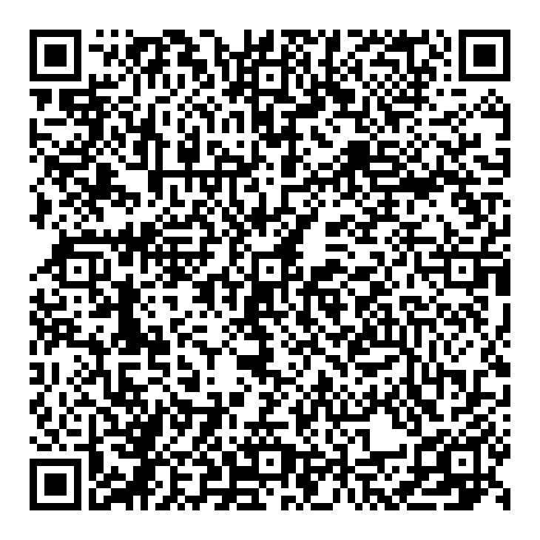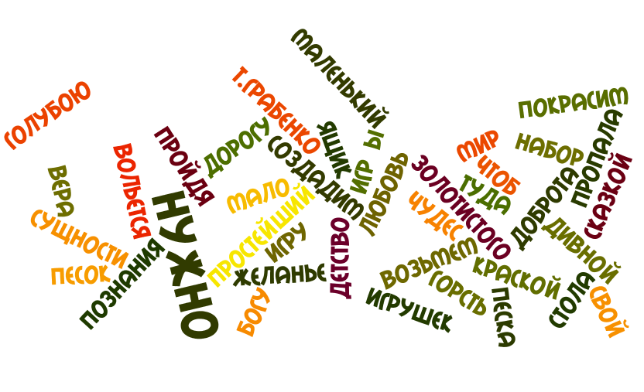
Используемые ресурсы: http://ru.qr-code-generator.com/ (виртуальная визитка), http://www.wordle.net/create.
1. Место QR-кодам в образовательном процессе определенно есть, так как в той или иной форме учащиеся ежедневно работают с информацией, осуществляя поиск, обработку, накопление, переводят из одной формы, в другую. Использование сервисов для различных видов обработки информации может оказать значительную помощь педагогам в урочной и внеурочной деятельности. Например, можно использовать QR коды со ссылками, ведущими на мультимедийные источники, и ресурсы, помогающими решить ту или иную задачу. Распечатав коды их можно вклеивать непосредственно в тетради или записные книжки учащихся.
При организации проектной деятельности можно создавать коллекции ссылок, информационные блоки, комментарии. QR коды можно публиковать на страницах сайтов поддержки проекта, плакатах. Можно значительно обогатить информационную среду школьного музея при размещении кода для комментариев, ссылок на мультимедиа ресурсы. Школьникам будет удобно сохранять в памяти телефонов интересующую их информацию, материалы интегрированного урока, когда урок проводится с использованием материалов школьного музея. Использовать непосредственно на уроке, раздав контрольно-тестовый материал, выполненный в виде карточек с различными вариантами заданий. Можно эффективно использовать при проведении различных эстафет, игр, мероприятий, когда на одном из этапов (по любому предмету или на внеклассном мероприятии) задание будет предложено в виде QR кода. Прочитав который можно будет выполнить задание.
Таким образом, QR-код может использоваться везде: начиная от обычного плаката и заканчивая поздравительной открыткой! Все ограничивается
только фантазией. Сотовые телефоны имеют почти все школьники, педагоги, родители, что позволяет широко использовать возможности этих технологий в практической деятельности.
2. Потребность человека занять свое место в социуме приводит к необходимости применения современных ИКТ на практике. Компьютер это инструмент для обработки информации, а Интернет – информационная среда. Новые методы, технологии обучения дают ученикам возможность самостоятельного поиска информации, фактов в подтверждение или опровержение той или иной точки зрения, в первую очередь собственной точки зрения. Облака слов представляют собой визуальное представление неких ключевых слов, тегов либо закладок, хранящихся на различных сервисах типа Wordle, Imagechef, Tagxedo, Tagul .К примеру, при постановке темы урока, опросе, объяснении новой темы урока можно использовать Облака слов для работы с новыми терминами. Это стимулирует старшеклассников различного уровня подготовки найти некоторое количество различных категорий соответствующих ответов, проявить способность к быстрому переключению и определению числа классов (групп) данных ответов, что способствует самостоятельному освоению новых понятий. В процессе закрепления или повторения учебного материала более заинтересованных учеников можно обучить составлению Облаков и предложить им готовить задания для учащихся класса к следующим урокам. Данный вид работы позволяет проявить способность применять разнообразные подходы и стратегии при решении проблем, готовность и умение рассматривать имеющуюся информацию с разных точек зрения, возможен вариант работы с использованием игровой деятельности (игровой марафон). Например, в каждое ОБЛАКО поместить по одной поговорке или пословице, которые учащиеся должны будут отгадать. Можно разбить класс на команды и предложить каждой из них расшифровать ОБЛАКА, «собрать» стихотворение из отдельных слов в Облаке, собрать в Облаке фамилии, имена ученых, сделать ссылки на электронные энциклопедии, создать коллекции презентаций, создать индивидуальное портфолио и разместить на сервисах публикаций. Игровая деятельность, нестандартные задания стимулируют поисковую активность, поддерживают интерес к предмету. Следовательно, используемая технология Облака слов необходима в образовательном процессе в дозируемой мере, так как активизирует мыслительную деятельность учащихся, развивает память, физическую речь, внимание, пространственное мышление.
3. Перспектива, безусловно, есть обучение отныне и впредь стало компьютерным и современной педагогике надлежит считать гаджеты столь же обыденными и необходимыми, как и перо с бумагой. Но, использование электронных гаджетов в качестве предпочтительного средства обучения, позволяет в результате получить учащегося, едва ли способного к живому, устному взаимодействию с окружающими в конкретных, иногда нетипичных, коммуникативных ситуациях. Иначе говоря, работа с мобильным устройством предоставляет слабые возможности для формирования коммуникативной компетенции учащегося. Дети знакомы в основном с игровыми компьютерными и мобильными программами, приложениями. Они используют свои мобильники и компьютерную технику для развлечения. При этом познавательные, в частности образовательные, мотивы работы с компьютером у учащихся младших классов слабо развиты. Сфера применения мобильных устройств в обучении, может постепенно возрастать, по мере взросления учащихся. Так как старшие школьники и учащиеся среднего звена уже способны подходить к подобной форме обучения более осознанно и не воспринимать задания на экране гаджета лишь как очередную красочную игрушку.

